开具个人所得税纳税记录
【事项名称】
开具个人所得税纳税记录
【申请条件】
纳税人2019年1月1日以后取得个人所得税应税所得并由扣缴义务人向税务机关办理了全员全额扣缴申报，或根据税法规定自行向税务机关办理纳税申报的，不论是否实际缴纳税款，均可以申请开具个人所得税《纳税记录》。
【设定依据】
《国家税务总局关于将个人所得税〈税收完税证明〉（文书式）调整为〈纳税记录〉有关事项的公告》（国家税务总局公告2018年第55号）第一条
【办理材料】
序号 | 材料名称 |  | 数量 | 备注
1 | 身份证件原件 |  | 1份 | 查验后退回
有以下情形的，还应提供相应材料
适用情形 |  | 材料名称 | 数量 | 备注
委托他人代为开具 |  | 受托人身份证件原件 | 1份 | 查验后退回
 |  | 委托人书面授权资料 | 1份
【收费标准】
不收费
【办理时间】
即时办结
【办理流程】
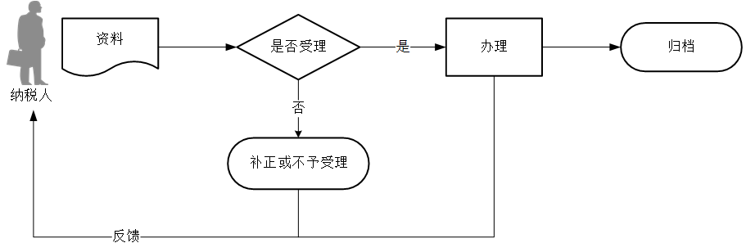
【纳税人注意事项】
1.纳税人对报送材料的真实性和合法性承担责任。
2.税务机关提供“最多跑一次”服务。纳税人在资料完整且符合法定受理条件的前提下，最多只需要到税务机关跑一次。
3.纳税人使用符合电子签名法规定条件的电子签名，与手写签名或者盖章具有同等法律效力。
4.个人所得税税款所属期为2019年1月1日（含）以后的，税务机关开具个人所得税《纳税记录》；税款所属期为2018年12月31日（含）以前的，税务机关开具个人所得税《税收完税证明》（文书式）。
5.个人所得税《纳税记录》涉及纳税人敏感信息，请妥善保存。
6.纳税人对个人所得税《纳税记录》存在异议的，可以向该项记录中列明的税务机关申请核实。
7.税务机关提供两种个人所得税《纳税记录》验证服务。一是通过手机APP扫描个人所得税《纳税记录》中的二维码进行验证；二是通过自然人税收管理系统输入个人所得税《纳税记录》中的验证码进行验证。
8.个人所得税《纳税记录》因不同打印设备造成的色差，不影响使用效力。
9.个人所得税《纳税记录》不作纳税人记账、抵扣凭证。

